Nama : Alvian Harisnur

Nim : L200170132

1. Default Modifier
2. Di panggil dalam satu class yang sama

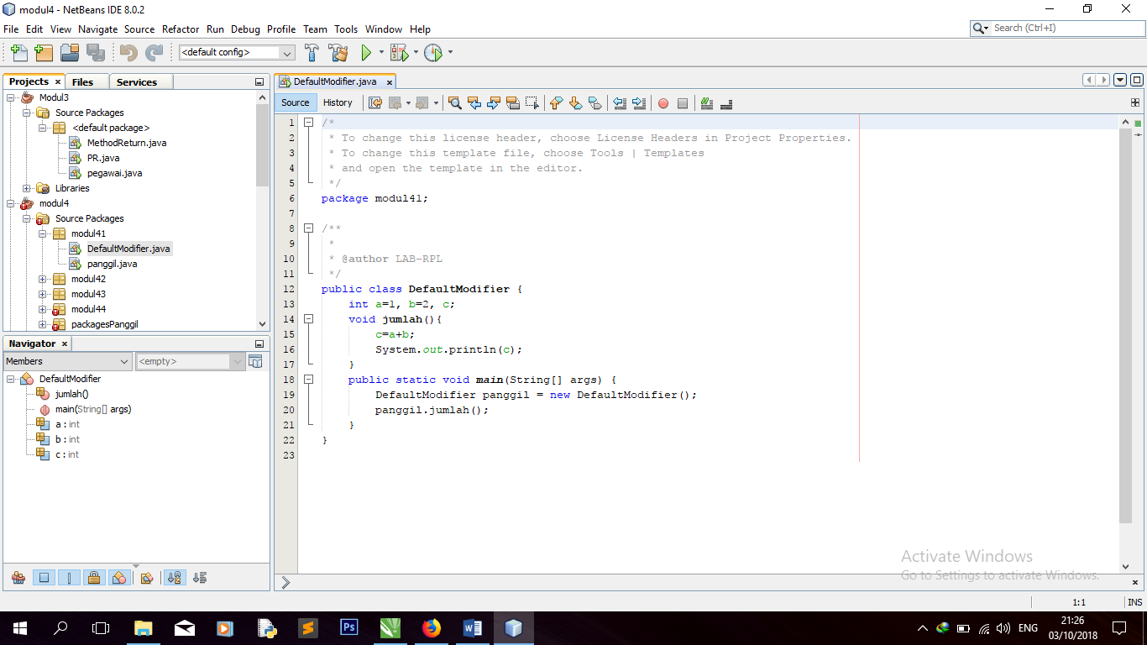

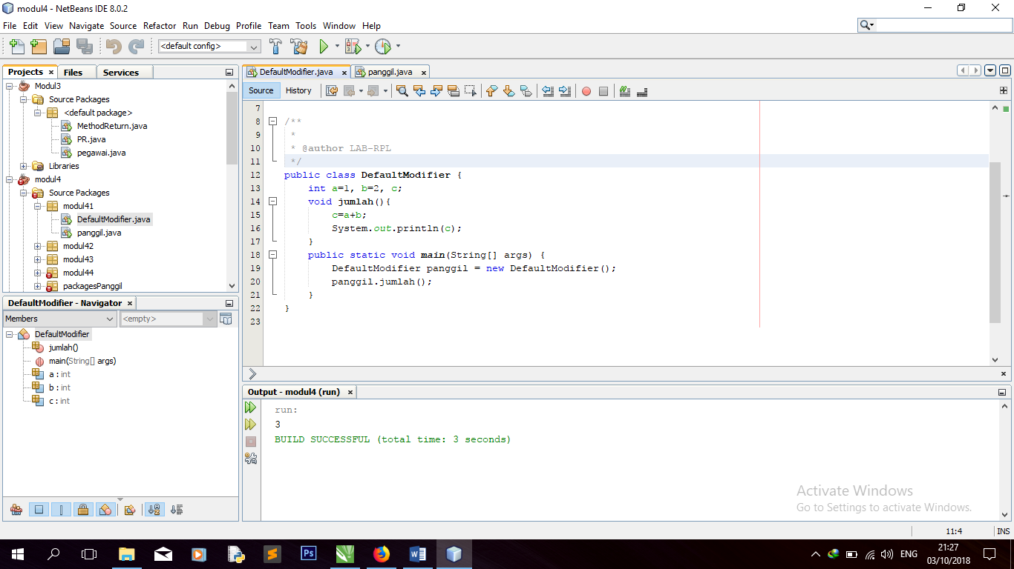

1. Dipanggil dengan class yang berbeda tetapi masih satu package

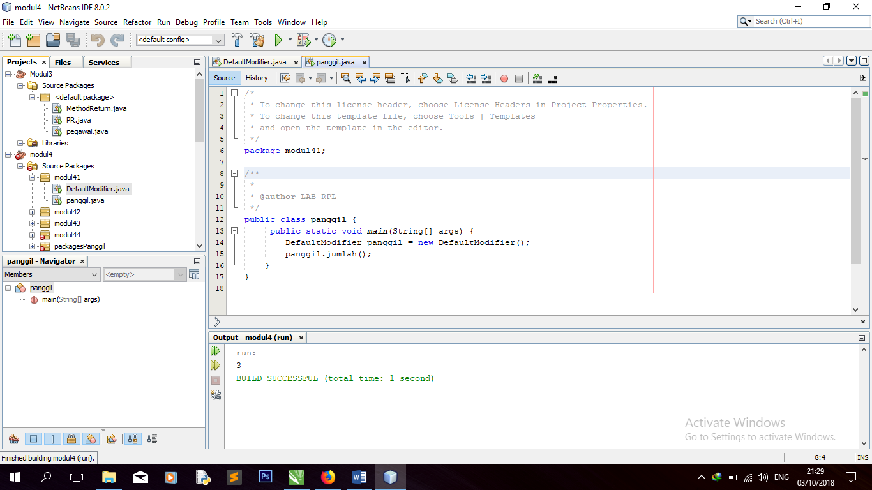

1. Di panggil dengan class yang berbeda dan package yang berbeda

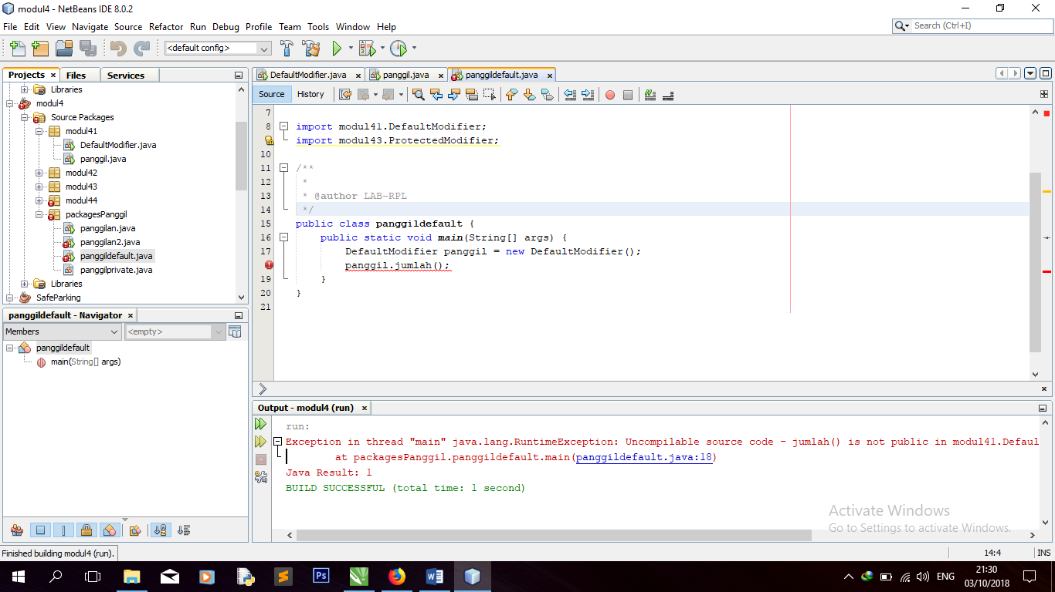

2. Public Modifier

1. Dipangil dalam satu class

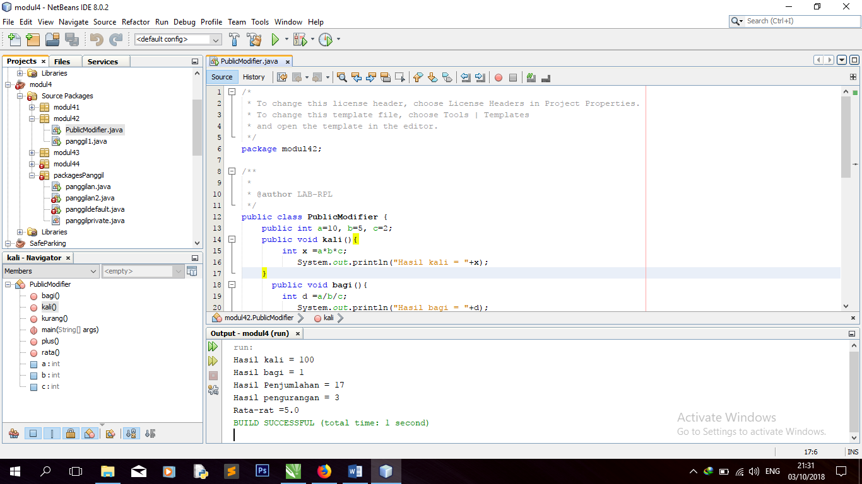

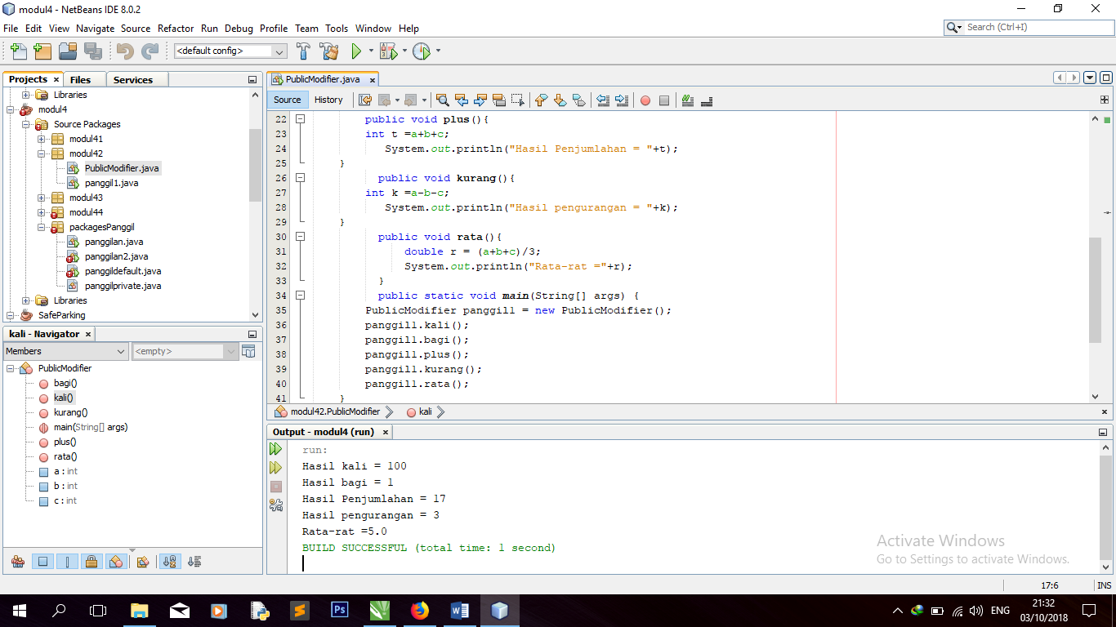

1. Dipanggil dengan class yang berbeda teapi masih satu package

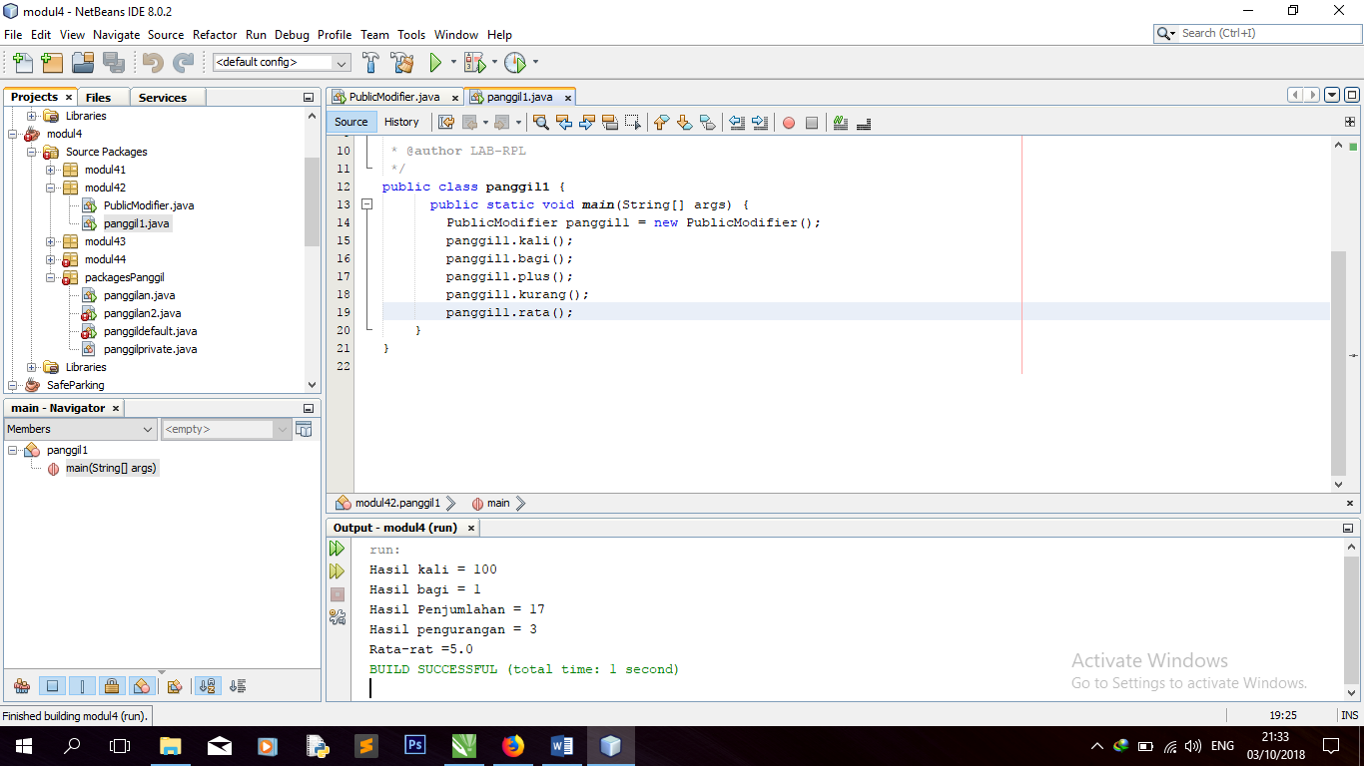

1. Di panggil dengan class yang berbeda dan package yang berbeda

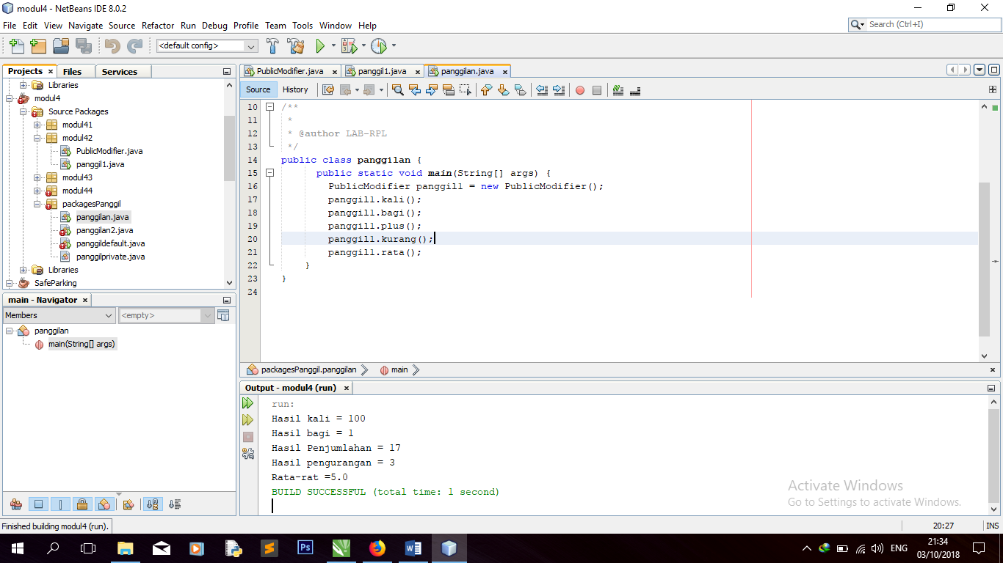

3. Protect Modifier

1. Dipangil dalam satu class yang sama

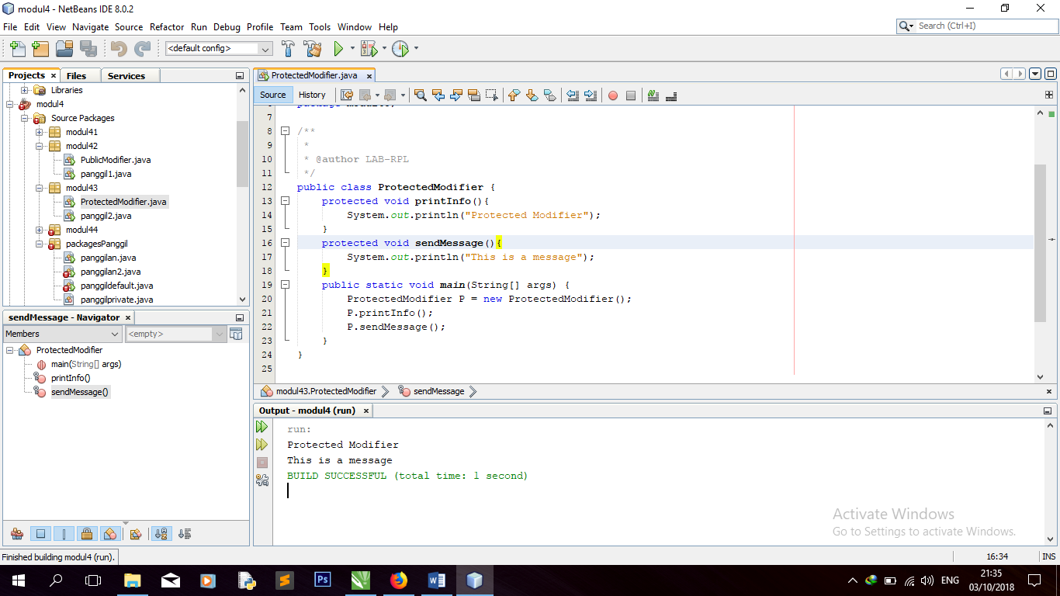

1. Dipanggil dengan class yang berbeda teapi masih satu package

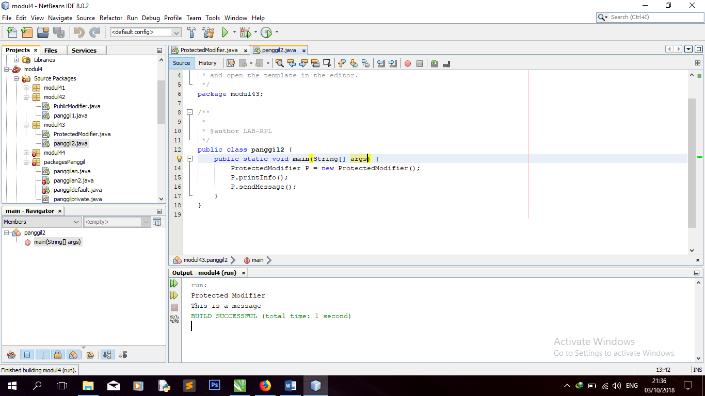

1. Di panggil dengan class yang berbeda dan package yang berbeda

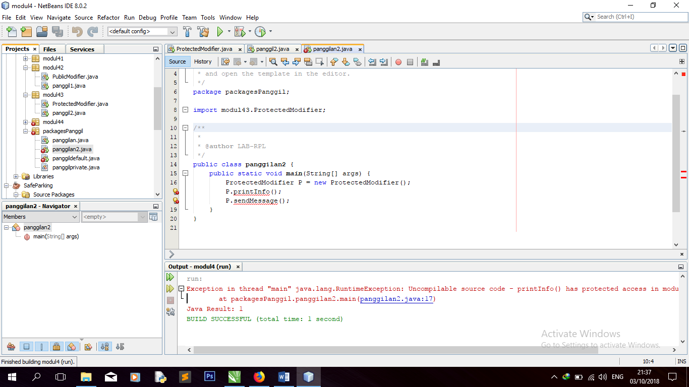

4. Private Modifier

1. Dipanggil dalam class yang sama

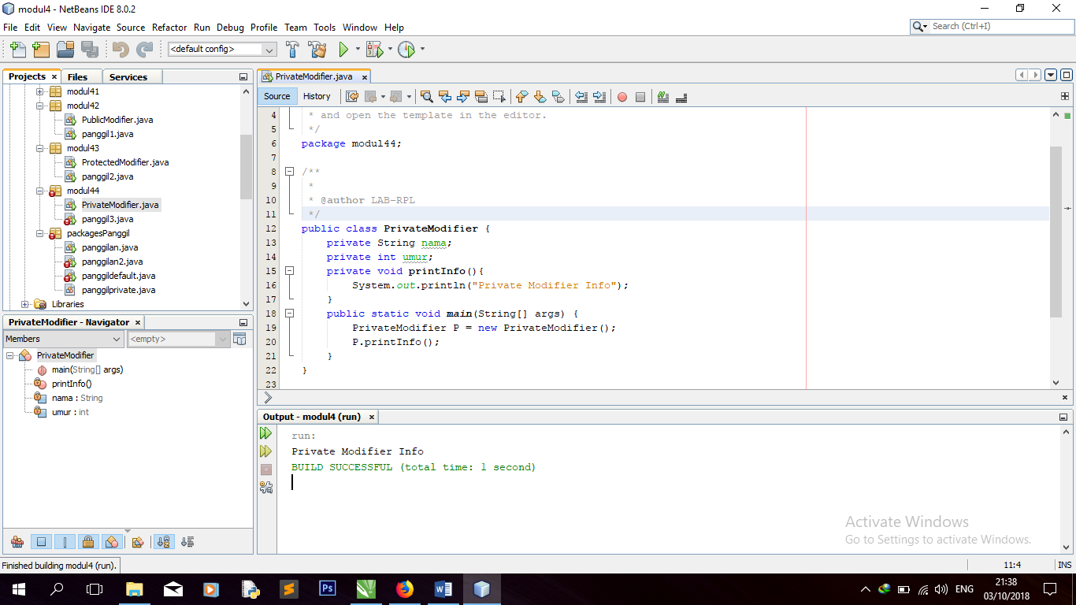

1. Dipanggil dengan class yang berbeda teapi masih satu package

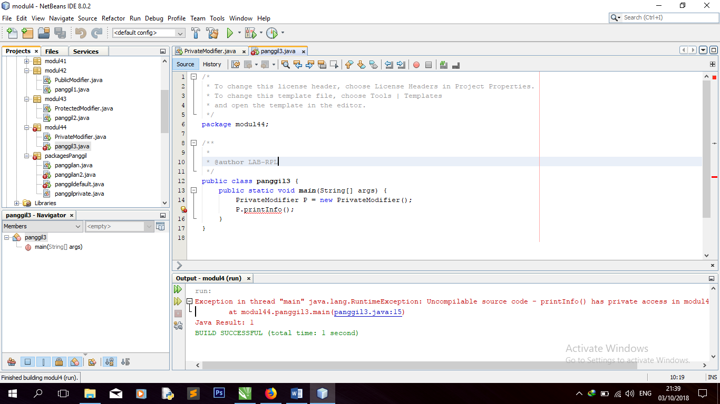

1. Di panggil dengan class yang berbeda dan package yang berbeda

